『109學年 臺灣大學碩、博士新生團體健檢』流程及注意事項

＊體檢日期：7/14(週二)開始至7/31止(碩、博士不同天)見碩、博各科系體檢時間表。

＊補做日期：8/3至8/7止(碩、博士不同天)見碩、博各科系體檢時間表。建議盡量在原定日期做體檢，以避免「補做日期」雍塞。
團體健檢報到時間：上午8：30–10：30、下午1：00–3：00。
當日需攜帶 體檢表格 (現場不提供，自行列印並填妥基本資料)
2吋相片1張
身分證(備查)
報到地點：台大醫院總院舊址2樓家庭醫學科門診~體檢報到室(15診隔壁)
(台北市中正區常德街1號，捷運象山線~台大醫院站2號出口左側，檢驗大樓2樓)

費用：$ 900元。未依各系所規定時間或超過8月10日(含當日)體檢的將以原價1529元計算。
可使用 金融卡、信用卡 (2樓自動繳費機)、現金 (1、2樓結帳掛號櫃檯)。

備註:＊若無法在原定及補做日期體檢(有特殊原因者出國、考試等)可事先電話預約6/1-7/12提前體檢，
時間為週一至週三 (上午8：30–10：30、下午1：30–3：00)，電話:02-23123456#67161。
【不受理】現場掛號。
＊原定或補做日期遇到颱風假時，直接順延到8/10颱風備用日體檢(不需打電話更改)。補做日期、事先更改、颱風備用日及遞補生都以900元收費。
項目：1、抽血：檢查前請空腹6-8小時，勿進食任何東西，只可喝少許白開水(不可喝飲料、茶及咖啡)。
2、尿液：『檢查當日現場留取中段尿』，女性若適逢生理期，請結束乾淨後3天再送檢體受檢。
3、胸部X光：懷孕者絕對不要照X光並請先告知家醫科報到人員。上半身內外衣物若無金屬則不需更衣(項鍊、金屬釦子、女性內衣金屬掛勾等均需移除)。
4、理學：先量身高、體重、視力及聽力等項目，再至診間(5診或15診)看診。
流程：
1、報到
舊址家醫部門診體檢辦公室
2、繳費
1、2樓結帳櫃台或家醫門口自動結帳機收費
３、X光檢查
持結帳單，
1樓影像醫學部
４、領抽血號碼、
檢體盒
1樓檢醫部服務檯

8、醫師看診
依號碼至5診或15診，完成後即可離開。
7、視力、聽力
2樓家醫門診
體檢室(體檢一區)
6、繳檢體
1樓抽血處廁所旁檢體受理處。

5、抽血
抽血櫃檯
( A、B、C )。

- 上述第3、4、5、6的流程可以互相顛倒，會依據當日現場狀況建議受檢者的檢查流程。
- 若您當日無法完成抽血、小便或X光，請於體檢日後一週內完成，避免耽誤領取報告註冊的時間。
報告領取：體檢報告完成時間需10個工作天（不包括例假日），體檢當日會註明可領取日期。
領取時間：週一至週五：早上10:30~12:00、下午2:30~4:30
(因每日尚需辦理其他科系健檢報到，請務必於此時段內領取，其他時段概不受理)請見諒!!
領取方式：
- 自行領取:攜帶受檢當日檢查單（體檢當日會註明可領取日期）或身分證。
- 他人代領：委託人須帶檢查單及雙方證件(身分證、健保卡或駕照)，以維護個人隱私。
- 掛號郵寄(僅適用於7/31前體檢者)：約體檢後3週收到。體檢當日『自行附交回郵信封(貼36元郵票) 』填妥收件人和地址，由台大醫院寄發報告至所填寫地址。(體檢現場沒有販售郵票及信封，若以此方式領者取報告者請事前備齊含郵資之標準信封)。

~~若您尚有任何體檢日期相關問題，請洽台大醫院家庭醫學部體檢報到室。
電話：(02)2312-3456＃67161。（時間同上述報告領取時間）

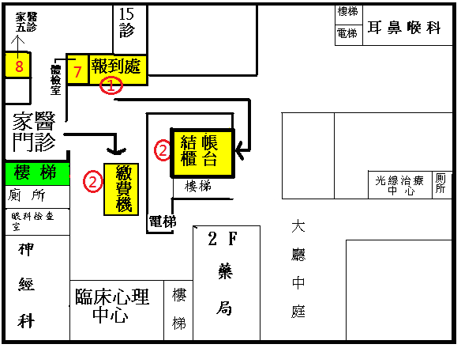
2 樓 路 線 圖 ↑ 1 樓 路 線 圖↓
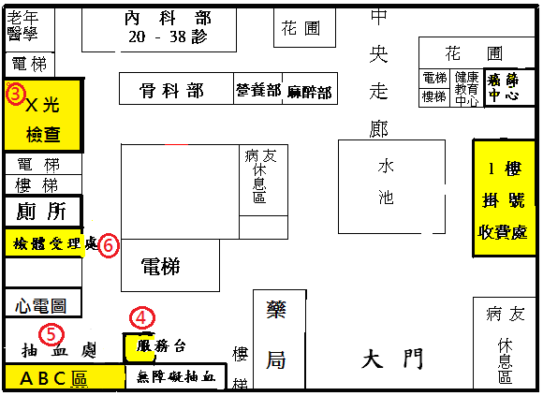
台北市常德街1號(捷運臺大醫院站NO.2出口-Take MRT to NTU hospital station No.2 EXIT)

